Министерство цифрового развития, связи и массовых коммуникаций Российской Федерации

Федеральное государственное бюджетное образовательное учреждение высшего образования

«Сибирский государственный университет телекоммуникаций и информатики»

(СибГУТИ)

Институт информатики и вычислительной техники

09.03.01 "Информатика и вычислительная техника"

профиль "Программное обеспечение средств вычислительной техники и автоматизированных систем"

Кафедра прикладной математики и кибернетики

**Расчетно-графическая работа по дисциплине  
 Сетевые базы данных**

Вариант 10

Выполнил:

Cтудент гр. ИП-813 _____________/./

ФИО студента

«__» _____________ 2022 г.

Проверил:

Ассистент кафедры ПМиК _______________/Грязнов Н.Г./

ФИО преподавателя

«__» _____________ 2022 г. Оценка__________________

Новосибирск 2022 г.

Задание

Создать две таблицы, каждая из которых должна иметь первичный ключ и, по крайней мере, один столбец с ограничением NOT NULL. Таблицы должны быть связаны внешним ключом; тип связи - "один-ко-многим". Создать пакет, содержащий процедуру начального заполнения таблиц данными (по 7-10 записей в таблице) и процедуру очистки таблиц (удаления записей).

Для одной из таблиц разработать триггер для обеспечения дополнительных ограничений на изменение данных таблицы (см. свой вариант задания).

Создать представление, которое позволяет запрашивать данные из обеих (связанных) таблиц. Представление должно ограничивать доступ к данным по столбцам и строкам.

Написать второй пакет, в состав которого включить вызовы процедур из первого пакета. В пакет также поместить процедуру изменения данных в таблицах (см. свой вариант задания). Значения изменяемых данных должны передаваться в процедуру как параметры. В процедурах предусмотреть обработку исключений. Обеспечить подтверждение транзакций при их успешном выполнении и откат - в случае возникновения исключительной ситуации.

Предоставить привилегии всем пользователям базы данных Oracle на использование представления для просмотра данных и привилегию на выполнение процедуры изменения данных.

Поместить в таблицы информацию о Теннисных турнирах и Теннисистах. В каждом турнире принимает участие не менее четырех теннисистов. Процедура должна изменять страну-организатор турнира. Триггер должен регистрировать изменение и запрещать его, если изменений было уже не менее двух. Включить в пакет еще одну процедуру, которая выводит турниры с числом теннисистов более указанного в параметре. Выборку данных производить в коллекцию.

Описание работы

В результате работы было создано 2 таблицы tennis_players и tennis_tour. Первая таблица содержит информацию о теннисных турнирах, где определены следующие поля: id_tour – первичный ключ, name_tour, country, cnt. Вторая содержит информацию о теннисистах, поля таблицы: id_player – первичный ключ, name_player, tournament. Последнее поле tournament – это внешний ключ, который ссылается на id турнира из первой таблицы. Для корректного распределения идентификаторов было создано 2 последовательности: seq_tour – для таблицы туров, seq_players – для таблицы теннисистов.

Первый пакет WorkTablePack содержит процедуры для заполнения и очистки таблиц.

Заполнение таблиц:

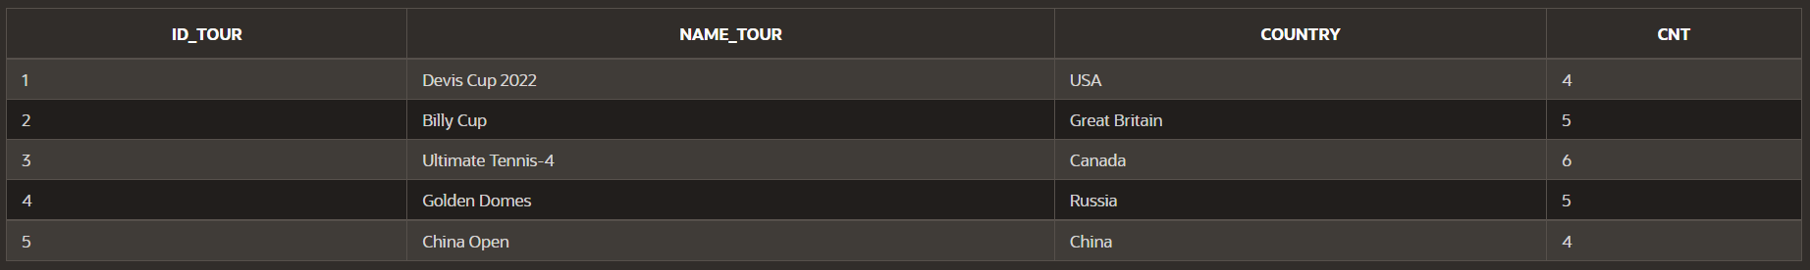

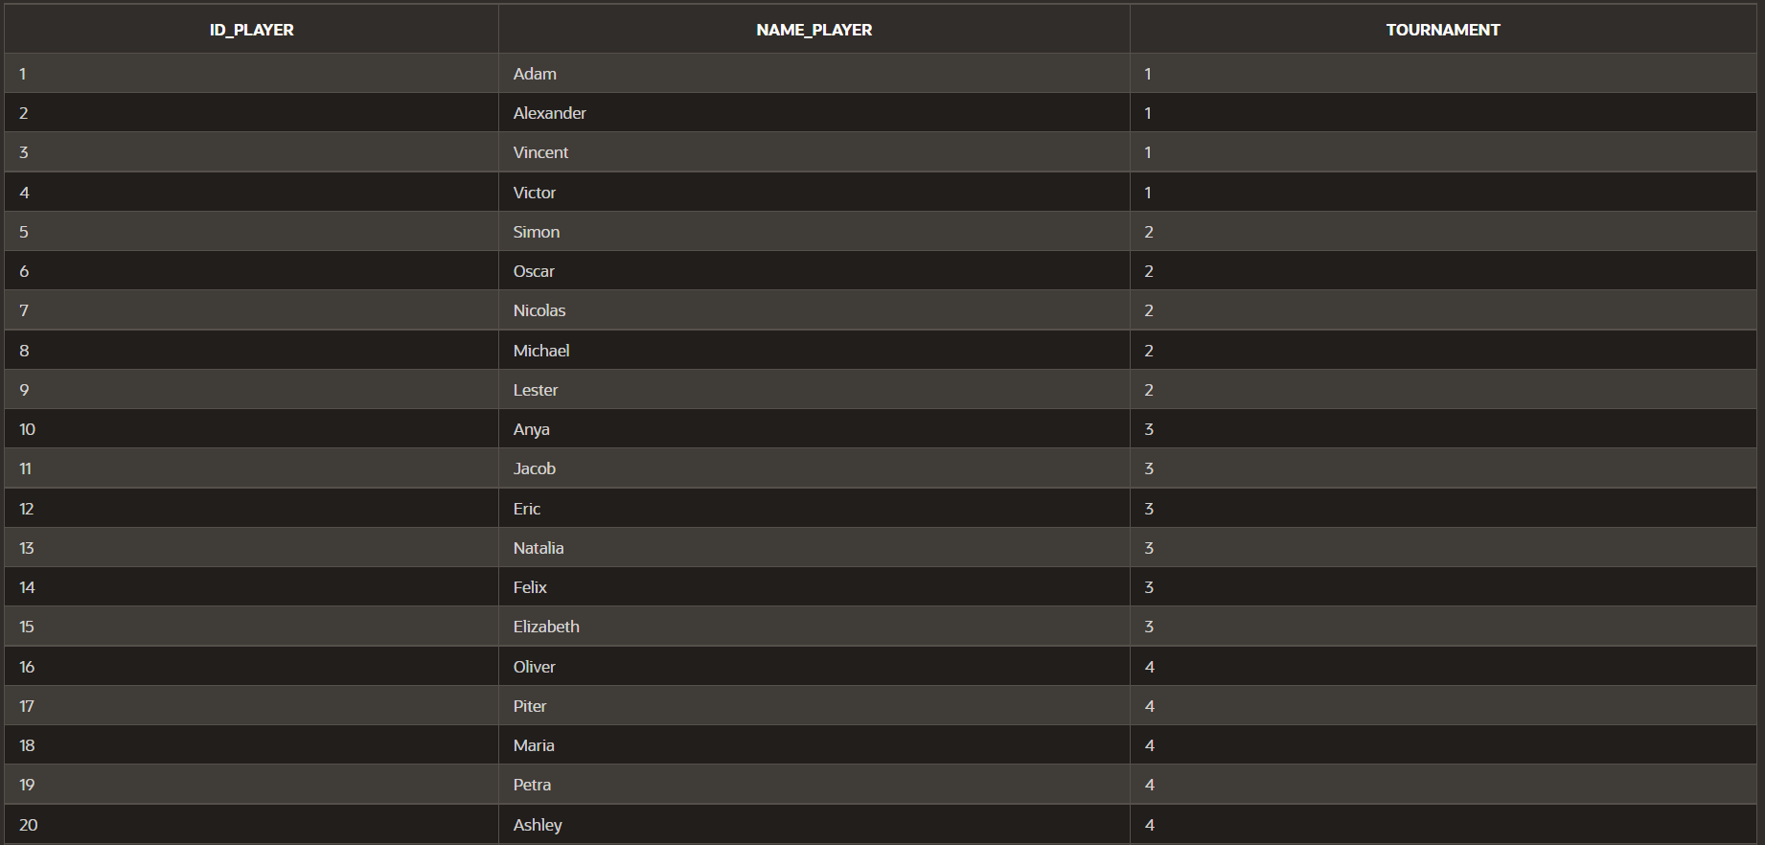



Очищение таблиц:

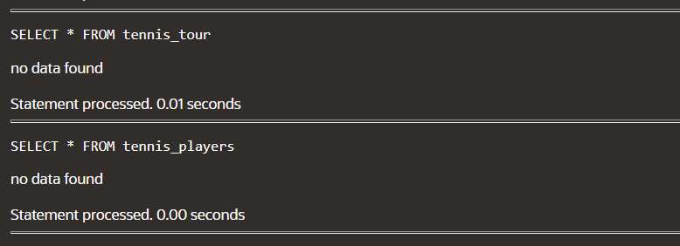

Также для таблицы tennis_tour был создан триггер register_updating, который регистрирует изменения и записывает их в таблицу reg_triggers:



Для ограничения на изменения в количестве не более двух раз, я просто считаю количество записей в триггере и, если их более двух, выдаю исключение:

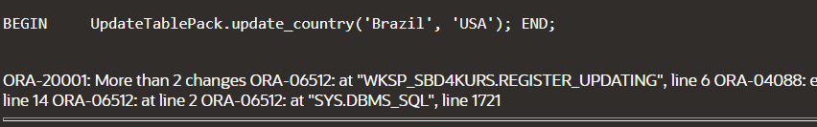

Представление view_tables отображает названия турниров и связанных с ними игроков:

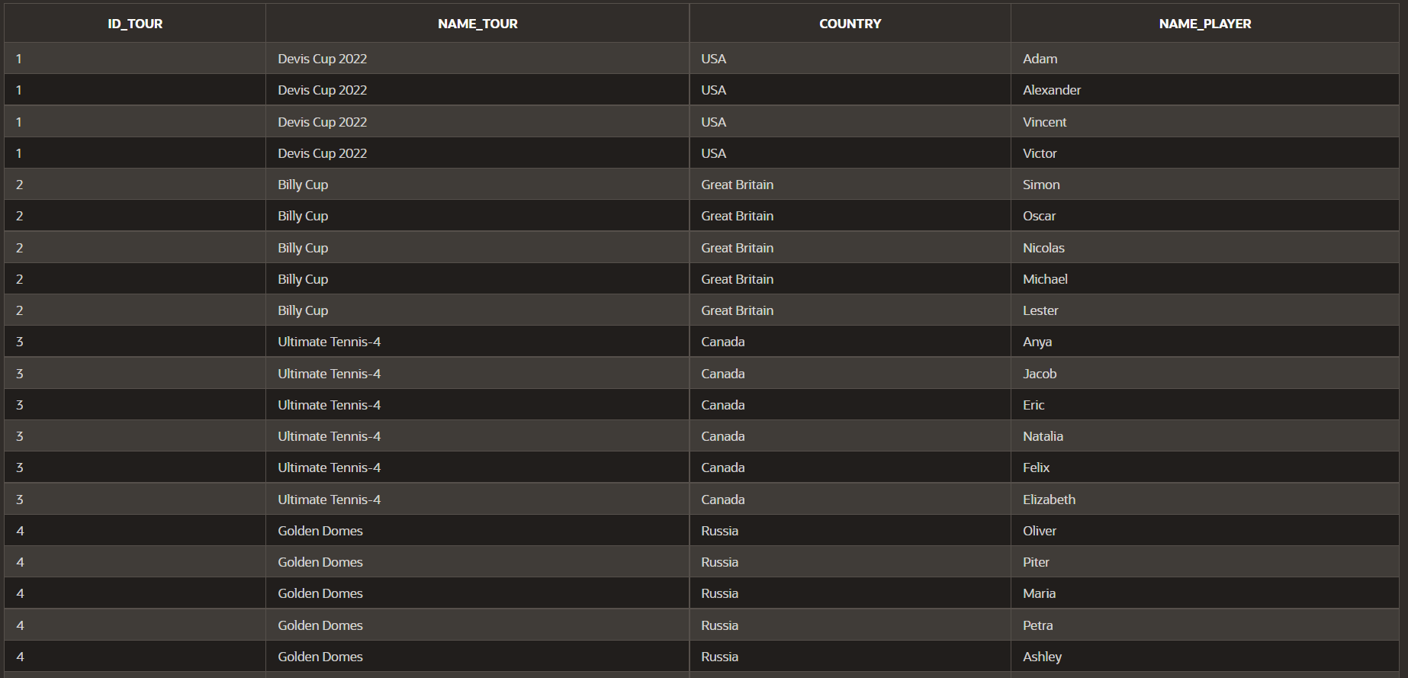

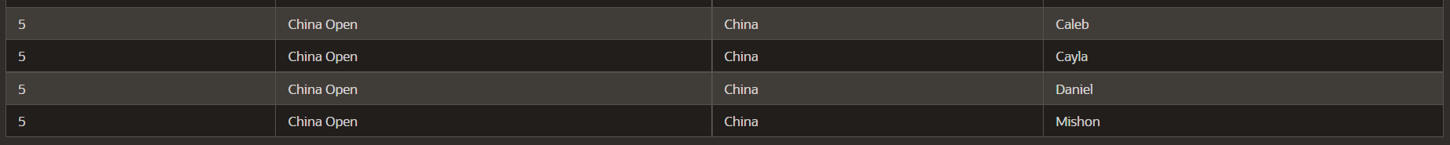

Второй пакет UpdateTablePack содержит:

1. Процедуру upd_data, которая включает в себя вызов процедур и первого пакета;
2. Процедуру update_country с двумя параметрами – существующую страну и новую, которая изменяет данные в таблице турниров, а точнее страну. Если существующей страны нет в таблице – выдается исключение:

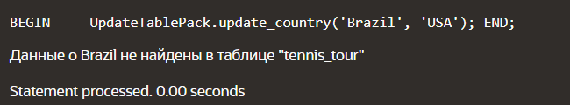

Если ошибок нет, то в таблице изменяется название страны:

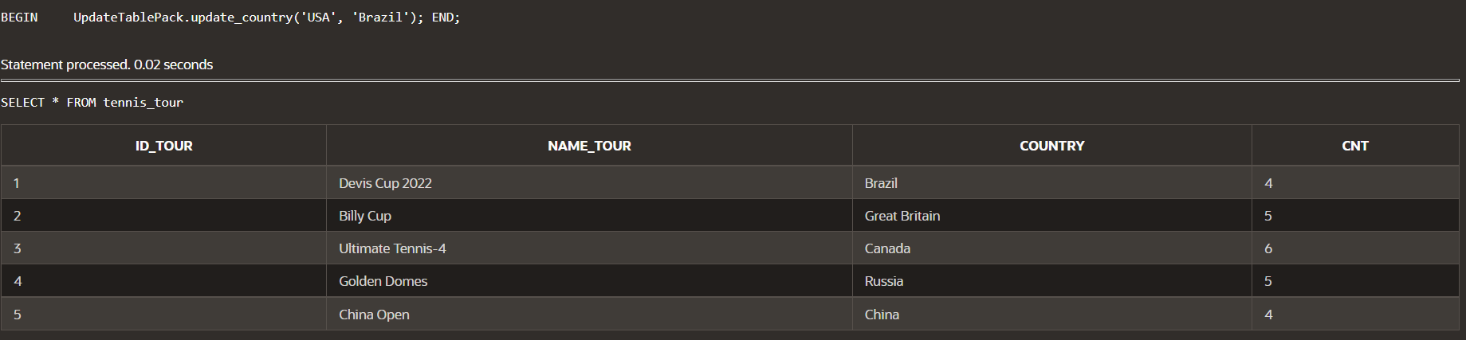

1. Тип TABLE, куда будет заноситься выборка турниров с числом теннисистов;
2. Процедуру count_players с одним параметром, которая осуществляет заполнение коллекции. В качестве параметра мы передаем тип NUMBER. Процедура заполняет и выводит коллекцию и числом теннисистов более, чем указано в параметре:

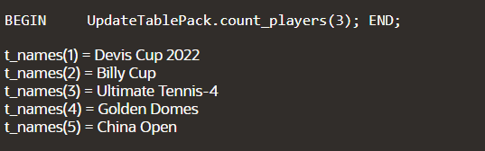

Листинг

DROP SEQUENCE seq_tour;

DROP SEQUENCE seq_players;

CREATE SEQUENCE seq_tour;

CREATE SEQUENCE seq_players;

DROP TABLE tennis_players;

DROP TABLE tennis_tour;

DROP TABLE reg_triggers;

CREATE TABLE tennis_tour (

id_tour NUMBER(4, 0) NOT NULL,

name_tour VARCHAR2(20) NOT NULL,

country VARCHAR2(20) NOT NULL,

cnt NUMBER(2, 0) NOT NULL,

CONSTRAINT id_tour PRIMARY KEY(id_tour)

);

CREATE TABLE tennis_players (

id_player NUMBER(4, 0) NOT NULL,

name_player VARCHAR2(20) NOT NULL,

tournament NUMBER(4, 0) NOT NULL,

CONSTRAINT id_player PRIMARY KEY(id_player),

CONSTRAINT tournament FOREIGN KEY(tournament) REFERENCES tennis_tour(id_tour)

);

CREATE TABLE reg_triggers (

upd VARCHAR2(20),

names VARCHAR2(20),

usr VARCHAR2(20),

dates DATE

);

COMMIT;

CREATE OR REPLACE PACKAGE WorkTablePack IS

PROCEDURE add_data;

PROCEDURE delete_data;

END;

/

CREATE OR REPLACE PACKAGE BODY WorkTablePack IS

PROCEDURE add_data IS

BEGIN

INSERT INTO tennis_tour VALUES (seq_tour.NEXTVAL, 'Devis Cup 2022', 'USA', 4);

INSERT INTO tennis_players VALUES (seq_players.NEXTVAL, 'Adam', seq_tour.CURRVAL);

INSERT INTO tennis_players VALUES (seq_players.NEXTVAL, 'Alexander', seq_tour.CURRVAL);

INSERT INTO tennis_players VALUES (seq_players.NEXTVAL, 'Vincent', seq_tour.CURRVAL);

INSERT INTO tennis_players VALUES (seq_players.NEXTVAL, 'Victor', seq_tour.CURRVAL);

INSERT INTO tennis_tour VALUES (seq_tour.NEXTVAL, 'Billy Cup', 'Great Britain', 5);

INSERT INTO tennis_players VALUES (seq_players.NEXTVAL, 'Simon', seq_tour.CURRVAL);

INSERT INTO tennis_players VALUES (seq_players.NEXTVAL, 'Oscar', seq_tour.CURRVAL);

INSERT INTO tennis_players VALUES (seq_players.NEXTVAL, 'Nicolas', seq_tour.CURRVAL);

INSERT INTO tennis_players VALUES (seq_players.NEXTVAL, 'Michael', seq_tour.CURRVAL);

INSERT INTO tennis_players VALUES (seq_players.NEXTVAL, 'Lester', seq_tour.CURRVAL);

INSERT INTO tennis_tour VALUES (seq_tour.NEXTVAL, 'Ultimate Tennis-4', 'Canada', 6);

INSERT INTO tennis_players VALUES (seq_players.NEXTVAL, 'Anya', seq_tour.CURRVAL);

INSERT INTO tennis_players VALUES (seq_players.NEXTVAL, 'Jacob', seq_tour.CURRVAL);

INSERT INTO tennis_players VALUES (seq_players.NEXTVAL, 'Eric', seq_tour.CURRVAL);

INSERT INTO tennis_players VALUES (seq_players.NEXTVAL, 'Natalia', seq_tour.CURRVAL);

INSERT INTO tennis_players VALUES (seq_players.NEXTVAL, 'Felix', seq_tour.CURRVAL);

INSERT INTO tennis_players VALUES (seq_players.NEXTVAL, 'Elizabeth', seq_tour.CURRVAL);

INSERT INTO tennis_tour VALUES (seq_tour.NEXTVAL, 'Golden Domes', 'Russia', 5);

INSERT INTO tennis_players VALUES (seq_players.NEXTVAL, 'Oliver', seq_tour.CURRVAL);

INSERT INTO tennis_players VALUES (seq_players.NEXTVAL, 'Piter', seq_tour.CURRVAL);

INSERT INTO tennis_players VALUES (seq_players.NEXTVAL, 'Maria', seq_tour.CURRVAL);

INSERT INTO tennis_players VALUES (seq_players.NEXTVAL, 'Petra', seq_tour.CURRVAL);

INSERT INTO tennis_players VALUES (seq_players.NEXTVAL, 'Ashley', seq_tour.CURRVAL);

INSERT INTO tennis_tour VALUES (seq_tour.NEXTVAL, 'China Open', 'China', 4);

INSERT INTO tennis_players VALUES (seq_players.NEXTVAL, 'Caleb', seq_tour.CURRVAL);

INSERT INTO tennis_players VALUES (seq_players.NEXTVAL, 'Cayla', seq_tour.CURRVAL);

INSERT INTO tennis_players VALUES (seq_players.NEXTVAL, 'Daniel', seq_tour.CURRVAL);

INSERT INTO tennis_players VALUES (seq_players.NEXTVAL, 'Mishon', seq_tour.CURRVAL);

END add_data;

PROCEDURE delete_data IS

BEGIN

DELETE FROM tennis_players;

DELETE FROM tennis_tour;

EXECUTE IMMEDIATE 'DROP SEQUENCE seq_tour';

EXECUTE IMMEDIATE 'DROP SEQUENCE seq_players';

EXECUTE IMMEDIATE 'CREATE SEQUENCE seq_tour';

EXECUTE IMMEDIATE 'CREATE SEQUENCE seq_players';

END delete_data;

END;

/

CREATE OR REPLACE TRIGGER register_updating

BEFORE UPDATE ON tennis_tour

FOR EACH ROW

DECLARE

count_update NUMBER(2);

BEGIN

SELECT count(*) INTO count_update FROM reg_triggers;

IF count_update >= 2 THEN

RAISE_APPLICATION_ERROR(-20001,'More than 2 changes');

ELSE

INSERT INTO reg_triggers (upd, names, usr, dates)

VALUES ('update', 'tennis_tour', user, sysdate);

END IF;

END;

/

CREATE OR REPLACE PACKAGE UpdateTablePack IS

PROCEDURE upd_data;

PROCEDURE update_country (current_country IN VARCHAR2, new_country IN VARCHAR2);

TYPE tour_names IS TABLE OF VARCHAR2(20);

PROCEDURE count_players (counter IN NUMBER);

END;

/

CREATE OR REPLACE PACKAGE BODY UpdateTablePack IS

TYPE t_tour_names IS TABLE OF VARCHAR2(20) INDEX BY PLS_INTEGER;

t_names t_tour_names;

PROCEDURE upd_data IS

BEGIN

WorkTablePack.delete_data;

WorkTablePack.add_data;

END upd_data;

PROCEDURE update_country (current_country IN VARCHAR2, new_country IN VARCHAR2) AS

ccountry VARCHAR2(20);

BEGIN

SELECT country INTO ccountry FROM tennis_tour WHERE country = current_country;

UPDATE tennis_tour SET country = new_country WHERE country = current_country;

COMMIT;

EXCEPTION

WHEN NO_DATA_FOUND THEN

DBMS_OUTPUT.PUT_LINE('Данные о ' || current_country || ' не найдены в таблице "tennis_tour"');

-- WHEN OTHERS THEN

-- DBMS_OUTPUT.PUT_LINE('Ошибка при изменении страны');

END update_country;

PROCEDURE count_players (counter IN NUMBER) AS

invalid_count EXCEPTION;

BEGIN

SELECT name_tour BULK COLLECT INTO t_names

FROM tennis_tour WHERE cnt > counter;

-- Проверить коллекцию на пустоту

IF t_names.COUNT = 0 THEN

RAISE invalid_count;

ELSE

FOR n IN 1..t_names.COUNT LOOP

-- Проверить индекс на пустоту

IF t_names.EXISTS(n) THEN

DBMS_OUTPUT.PUT_LINE('t_names(' || n || ') = ' || t_names(n));

ELSE

DBMS_OUTPUT.PUT_LINE('t_names(' || n || ') = empty');

END IF;

END LOOP;

END IF;

EXCEPTION

WHEN invalid_count THEN

DBMS_OUTPUT.PUT_LINE('Collection is EMPTY');

END count_players;

END;

/

-- Заполнение таблиц данными

BEGIN

WorkTablePack.add_data;

END;

/

SELECT * FROM tennis_tour;

SELECT * FROM tennis_players;

BEGIN

WorkTablePack.delete_data;

END;

/

SELECT * FROM tennis_tour;

SELECT * FROM tennis_players;

BEGIN

UpdateTablePack.upd_data;

END;

/

SELECT * FROM tennis_tour;

SELECT * FROM tennis_players;

-- Представление таблиц

CREATE OR REPLACE VIEW view_tables AS

SELECT tennis_tour.id_tour, tennis_tour.name_tour, tennis_tour.country, tennis_players.name_player

FROM tennis_tour, tennis_players

WHERE tennis_tour.id_tour = tennis_players.tournament;

SELECT * FROM view_tables;

GRANT SELECT ON view_tables TO public;

GRANT EXECUTE ON UpdateTablePack TO public;

-- Должно сработать исключение

BEGIN

UpdateTablePack.update_country('Brazil', 'USA');

END;

/

SELECT * FROM tennis_tour;

BEGIN

UpdateTablePack.update_country('USA', 'Brazil');

END;

/

SELECT * FROM tennis_tour;

BEGIN

UpdateTablePack.update_country('China', 'Korea');

END;

/

SELECT * FROM tennis_tour;

BEGIN

UpdateTablePack.update_country('Brazil', 'USA');

END;

/

SELECT * FROM tennis_tour;

SELECT * FROM reg_triggers;

BEGIN

UpdateTablePack.count_players(3);

END;

/